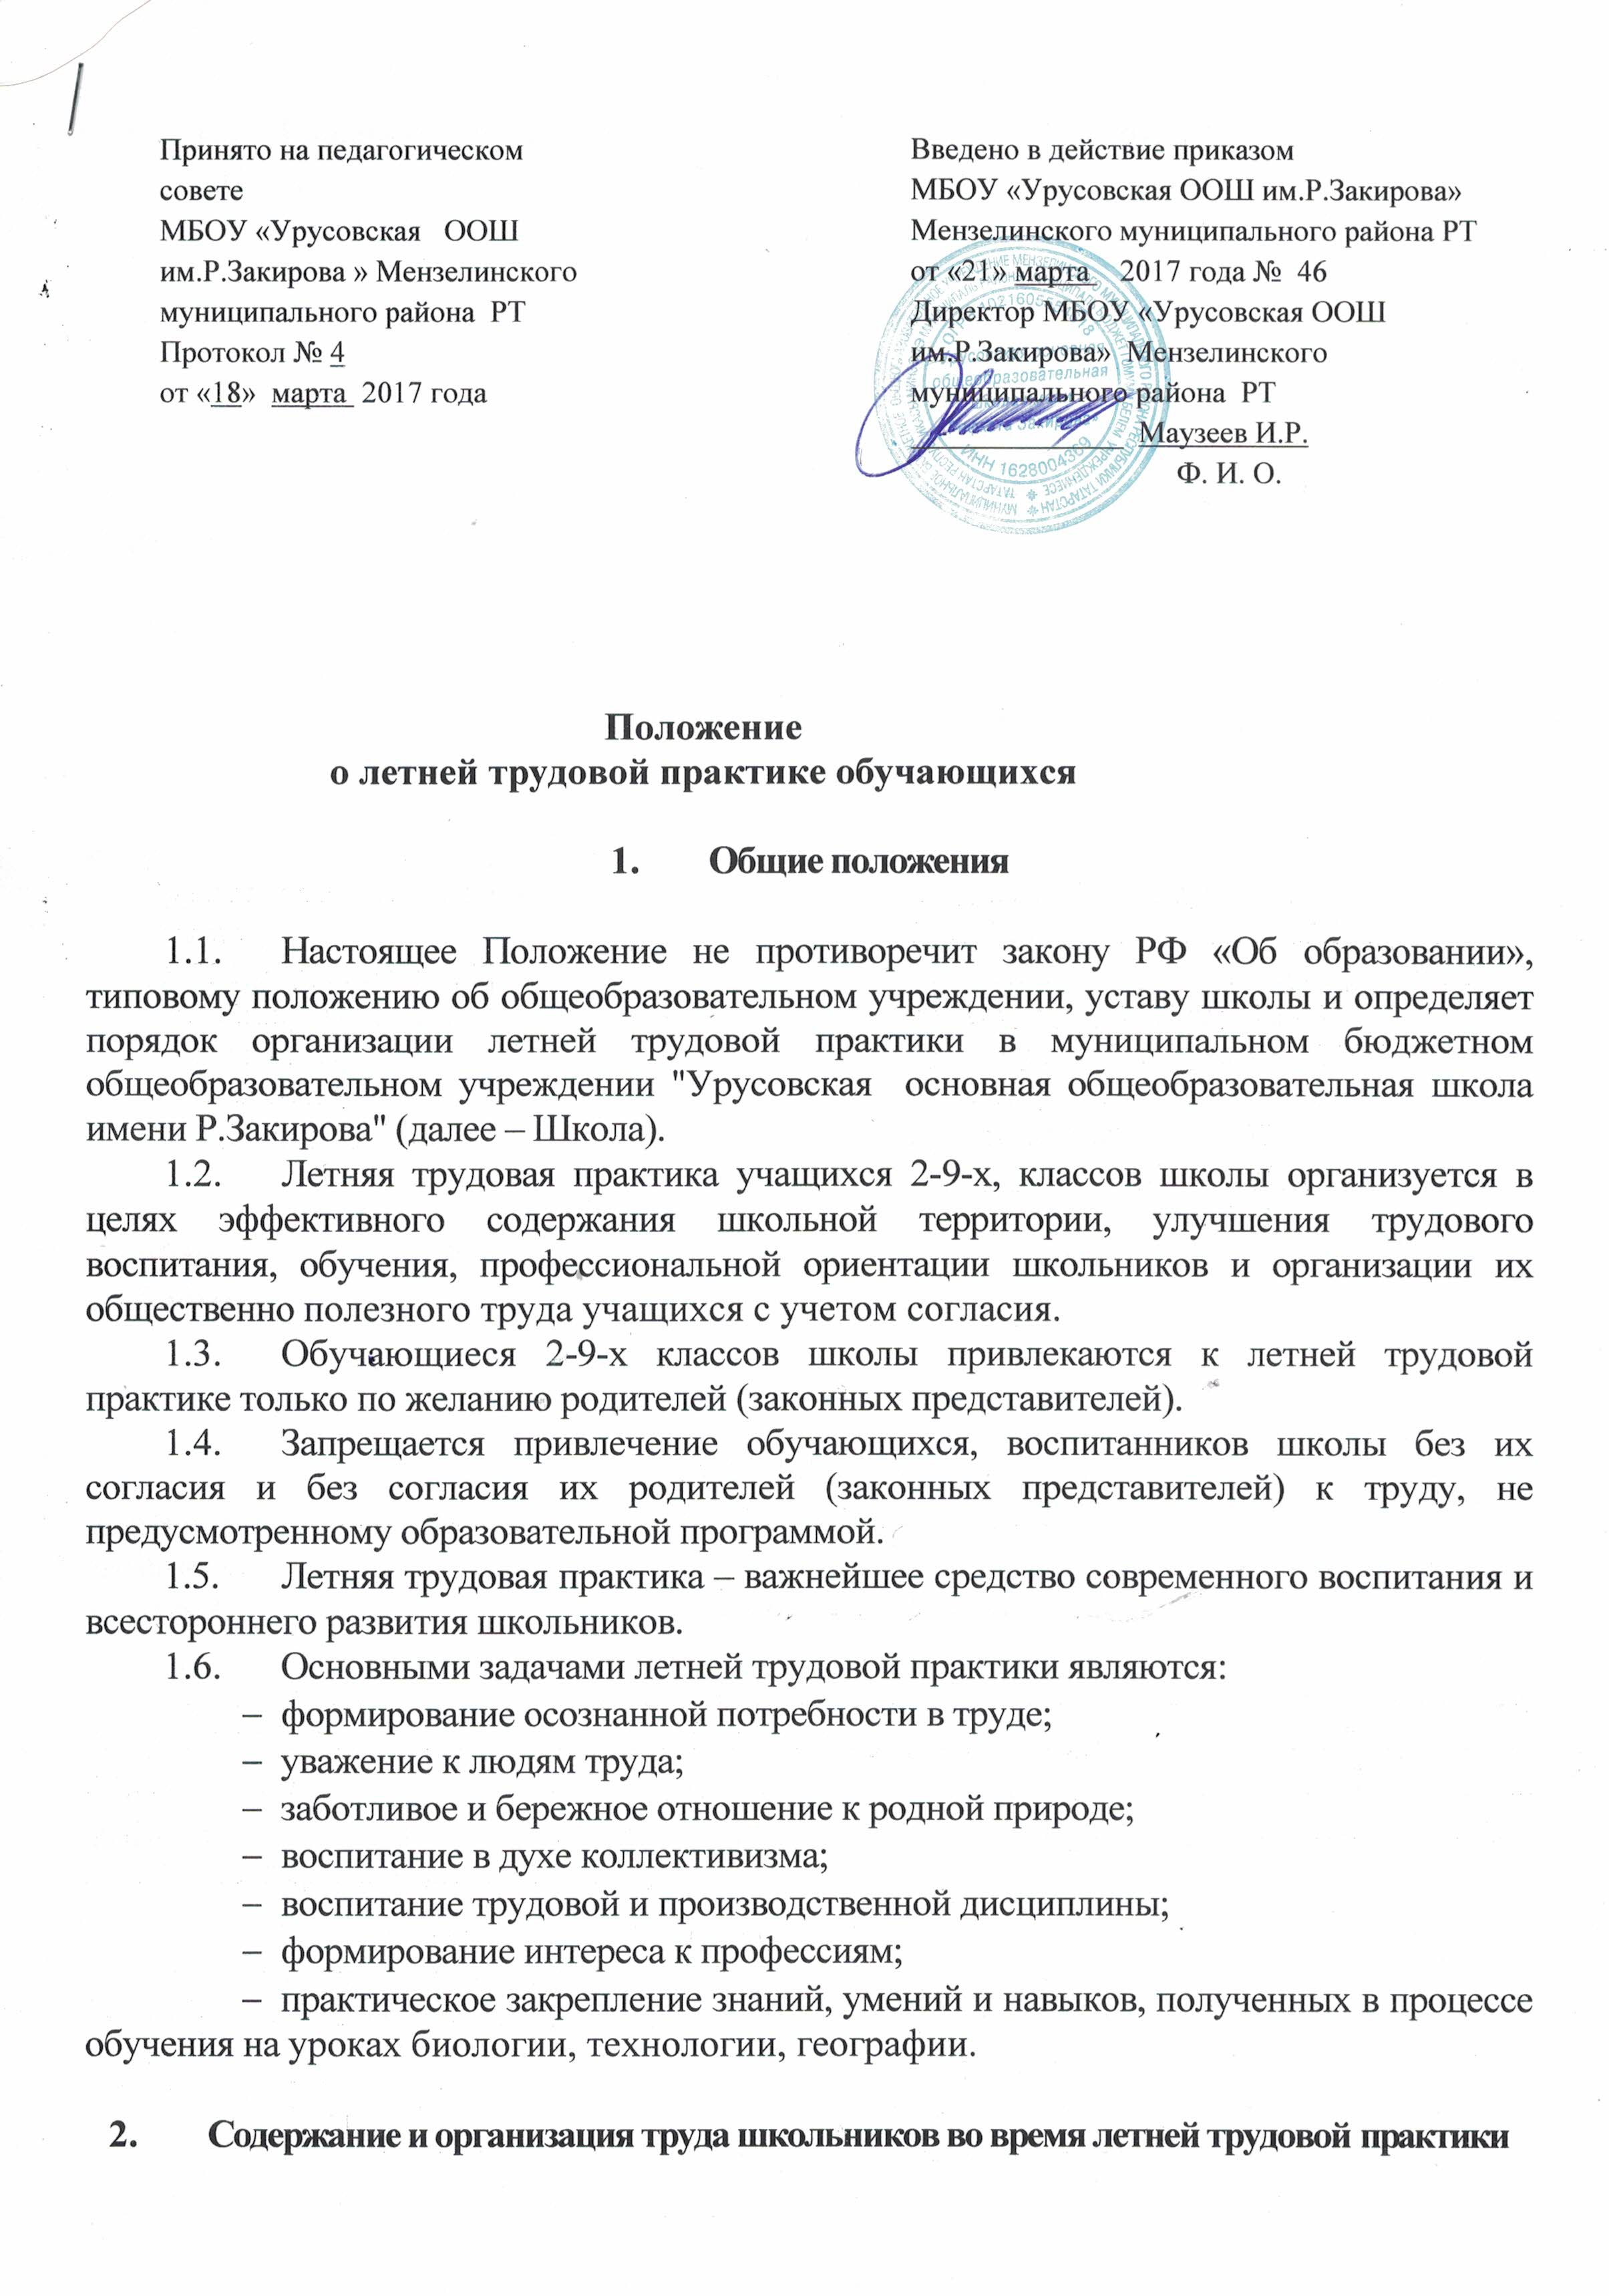

  - Главным направлением общественно полезного труда учащихся являются работы на школьном учебно-опытном участке, на школьном дворе.
  - Продолжительность работы для учащихся
  - 2-4 классов – 5 дней по 2 ч.
  - 5-9 классов –5 дней по 3 ч.
  - Трудовая практика проводится с 1 июня по 30 августа по спланированному графику работ.
  - График работ утверждается директором школы, своевременно доводится до сведения учащихся, их родителей, учителей-предметников, классных руководителей, задействованных в летней трудовой практике.
  - Начало работы устанавливает заведующий учебно-опытным участком в зависимости от погодных условий.
  - Допускается изменение сроков летней практики, её перенос для выезжающих по путёвкам в места отдыха, временно нетрудоспособных, по личным заявлениям родителей.
  - Формы организации труда учащихся различны и зависят от его содержания и объема, постоянного или временного характера работы, возраста школьников.
  - Виды и характер выполняемых работ:
    - На учебно-опытном участке: вскапывание земли, посев семян, высадка рассады, полив, прополка, обрезка деревьев, кустарников, формирование грядок, клумб, уборка территории школы и другие работы;
  - Ответственные за работу на пришкольном участке учителя ведут ежедневный учёт и оценивание проводимой работы, своевременно подводит итоги, которые отражаются в специальном тетради по практике и доводятся до каждого ребёнка.
  - Участие школьников в летней практике учитывается при подведении итогов учебного года, поощрении.

- Охрана труда

  - Заведующий пришкольным участком, классные руководители и лица их заменяющие организуют летнюю трудовую практику в строгом соответствии с правилами и нормами охраны труда, техники безопасности, санитарии, согласовывают виды работ, условия труда, несут личную ответственность за безопасность школьников.
  - Учащиеся допускаются к участию в летней трудовой практике после предварительного обучения безопасным приёмам труда, проведения с ними инструктажа с регистрацией в журнале установленной формы.
  - Запрещается привлечение школьников к работам, противопоказанным их возрасту, в ночное время, в праздничные дни, связанными с применением ядохимикатов, а также с поднятием и перемещением тяжестей свыше норм, установленных для подростков.
Контроль за обеспечением здоровых и безопасных условий прохождения летней трудовой практики школьников осуществляет администрация школ

